**СПРАВКА**

**по реализация Республиканского конкурса**

**«Защитникам Отечества посвящается»**

**Общие сведения**

С 10 марта запущен первый этап Республиканского конкурса «Защитникам Отечества посвящается», который продлится до 1 апреля.   
На сегодняшний день, согласно представленной информации из МО РД, **подано свыше 600 заявок.** **Наиболее активно вовлекаются школьники из следующих МО:** *Новолакский район – 68 заявок, г. Буйнакск – 65 заявок, город Дербент – 61 заявка, Бабаюртовский район – 42 заявки.*

В то время как **не подана еще ни одна заявка на участие *в 10 МО*** (согласно яндекс форме)***:*** *гг. Кизляр, Докузпаринский район, Каякентский район, Кулинский район, Курахский район, Рутульский район, Сулейман - Стальский район, Хунзахский район, Цумадинский район, Чародинский район,* что говорит о слабой работе по анонсированию конкурса.

**Работа по анонсированию**

По состоянию на 19 марта т.г. в образовательных учреждениях размещено около 1.5 т. листовок с информацией о конкурсе в 42 МР/ГО РД.

**Наибольшее количество информации о конкурсе размещено**   
*в Карабудахкентом районе – 607 анонсов, а также Табасаранском, Хасавюртовском, Ботлихском, Хунзахском, Бабаюртовском, Магарамкентском районах (30 – 60 анонсов).*

**Слабая работа по размещению информации о конкурсе**   
*в гг. Дагестанские Огни, Хасавюрт, Сулейман-Стальский и Тарумовский районы (1 оффлайн анонс).*

Для усиления работы конкурса было предложено провести совещания с директорами школ, назначить ответственных из 42 МО, представивших информацию с 5 по 17 марта в 37 районах и городах прошли совещания.

**В 7 МО РД совещания не запланированы** *(Карабудахкентский, Цумадинский, Унцукульский, Сулейман-Стальский районы гг. Каспийск, Избербаш, Дагестанские Огни)*.

**Не представили информацию по ходу проведения конкурса следующие 10 МО:** *г. Махачкала, Акушинский, Буйнакский, Гергебильский, Гунибский, Дахадаевский, Казбековский, Кайтагский, Левашинский районы, Бежтинский участок.*

**Типичные ошибки:**  
1. Указана неактивная ссылка на яндекс-форму в госпабликах школ;

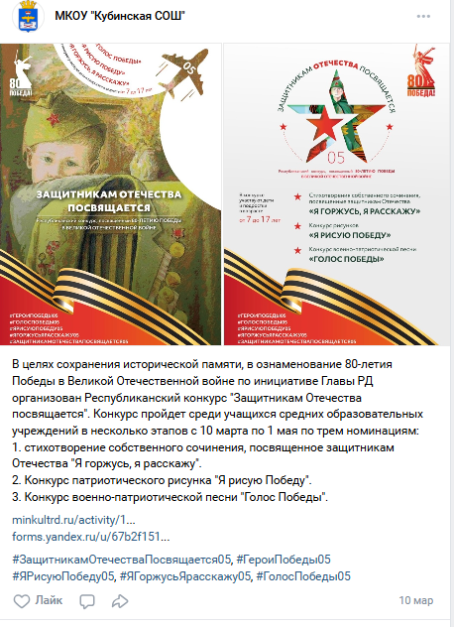

2. Нет единого шаблона подводки у школы: есть рерайт или репост с паблика Минкультуры, без рабочей e-mail организации и участник не знает, куда направить материал;

3. Не закреплены посты, пост ушел вниз в новостной ленте;

4. Неполный пост, отсутствуют активные ссылки и почта организации.

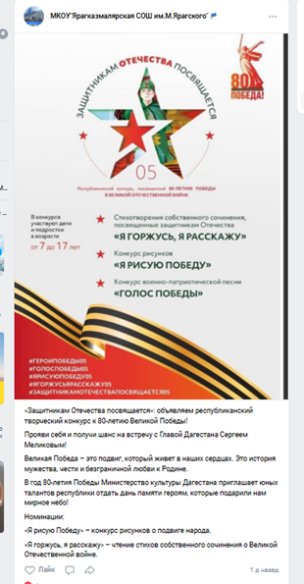

5. Незнание того, что такое госпаблик (например, прислали ссылку на госвеб школы);

6. Размещена ссылка на яндекс-диск с образцами сертификатов

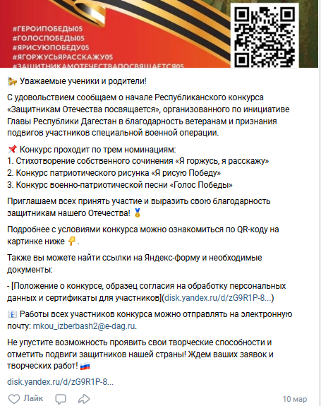

7. Недопустимый формат призыва участвовать. Доведено до ответственного по госпабликам.

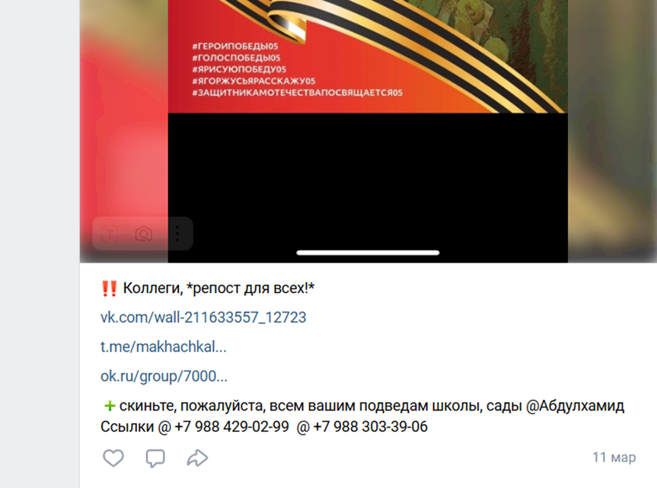

8. Ошибки в оформлении: админ выставляет все хэштеги конкурса, вместо одного необходимого (критично), нет названия работы (не критично).

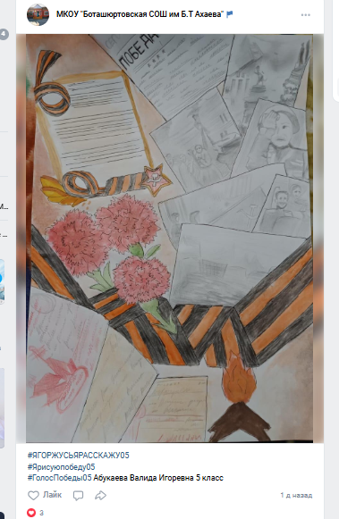

**Варианты решений:**

1. Ответственным от УО: проверять посты школ на правильность размещения (указан ли mail, рабочие ли ссылки)

2. Школам: вести реестр участников и поступивших работ (в виде ссылок на посты ВК) и передавать ответственным в УО.

УО: еженедельно собирать списки участников и ссылки; выверять на правильность оформления (иначе позже технически их невозможно будет редактировать)

3. Призвать активно участвовать в конкурсе от имени глав МО.

4. Запустить вторую волну постов-объявлений (в пабликах с неверным оформлением).

**Минкультуры РД замечания на 21.03.202 г.**

1. В номинации «Вокальное искусство» - военно-патриотическая песня «Голос Победы» будут оцениваться работы только в «живом исполнении». **Плюсовые фонограммы – не оцениваются**.
2. В номинации «Литературно-художественное творчество»:

* оцениваются стихотворения **собственного сочинения**;
* в случае, если есть конкурсанты, готовые заявить стихотворение собственного сочинения на родном языке – необходимо при записи видео предусмотреть подстрочник **с переводом на русский язык**.

PS. Уважаемые коллеги! ВНИМАТЕЛЬНО проверяйте правильность заполнения документов, оформления работ, «работоспособность» ссылок. Не подводите своих талантливых детей!